Análise de Requisitos

Considerando um Sistema de Gestão de um Centro de Emprego:

* Uma Pessoa é constituída por um nome, uma data de nascimento, um género, um email, uma idade, um número de registo e um ou mais telefones
* Uma Pessoa pode ser ou um Recrutador ou um Desempregado
* Um Recrutador também é caracterizado por um método de seleção (texto a descrever a abordagem do recrutador das entrevistas)
* Um Desempregado também é caracterizado por uma língua materna, um currículo, uma nacionalidade, uma descrição, um endereço (composto por rua, código postal e localidade)
* Um Desempregado tem 0 ou mais Habilitações Linguísticas, 0 ou mais Experiências de Trabalho, 0 ou mais Categorias de Emprego e 1 ou mais Habilitações Académicas
* Uma Habilitação Linguística é caracterizada por uma língua, um certificado, um nível de oralidade, um nível de escrita, um nível de leitura e 0 ou mais Categorias de Emprego
* Uma Habilitação Académica é composta por nível de Habilitação, o nome do curso, estabelecimento de ensino, ano de conclusão, nota final e 0 ou mais Categorias de Emprego
* Uma Experiência de Trabalho é caracterizada por uma empresa, data início, data fim, duração, localização, descrição e 0 ou mais Categorias de Emprego
* Uma Categoria de Emprego é constituída por o id da categoria e o nome da categoria
* Uma Empresa é caracterizada por um id, um nome, uma localização e uma descrição
* Uma Empresa pode ter 0 ou mais Recrutadores, e um Recrutador tem que pertencer a uma Empresa
* Uma Oferta é caracterizada por um id, um título, as habilitações necessárias, o número de vagas, a localização, a data de publicação, 0 ou mais Categorias de Emprego e pode ter no máximo 1 Teste
* Uma Oferta pode ser ou um Estágio ou um Emprego
* Um Estágio tem ainda uma duração e observações
* Um Emprego tem ainda um salário, um tipo de contrato, a experiência necessária e uma descrição do emprego
* Um Recrutador pode criar 0 ou mais Ofertas
* Uma Empresa pode ter 0 ou mais Ofertas
* Um Desempregado pode se candidatar a 0 ou mais Ofertas e uma Oferta pode ter 0 ou mais Desempregados a candidatarem-se

Diagrama Entidade Relação

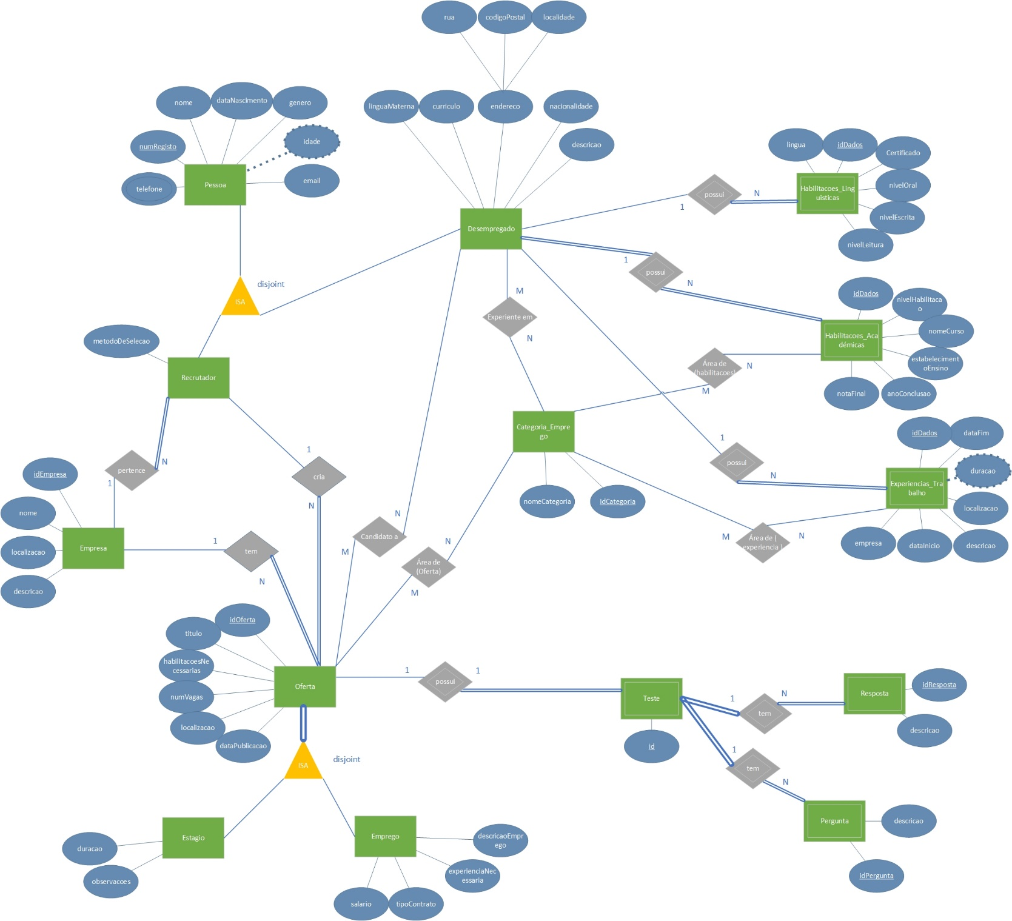

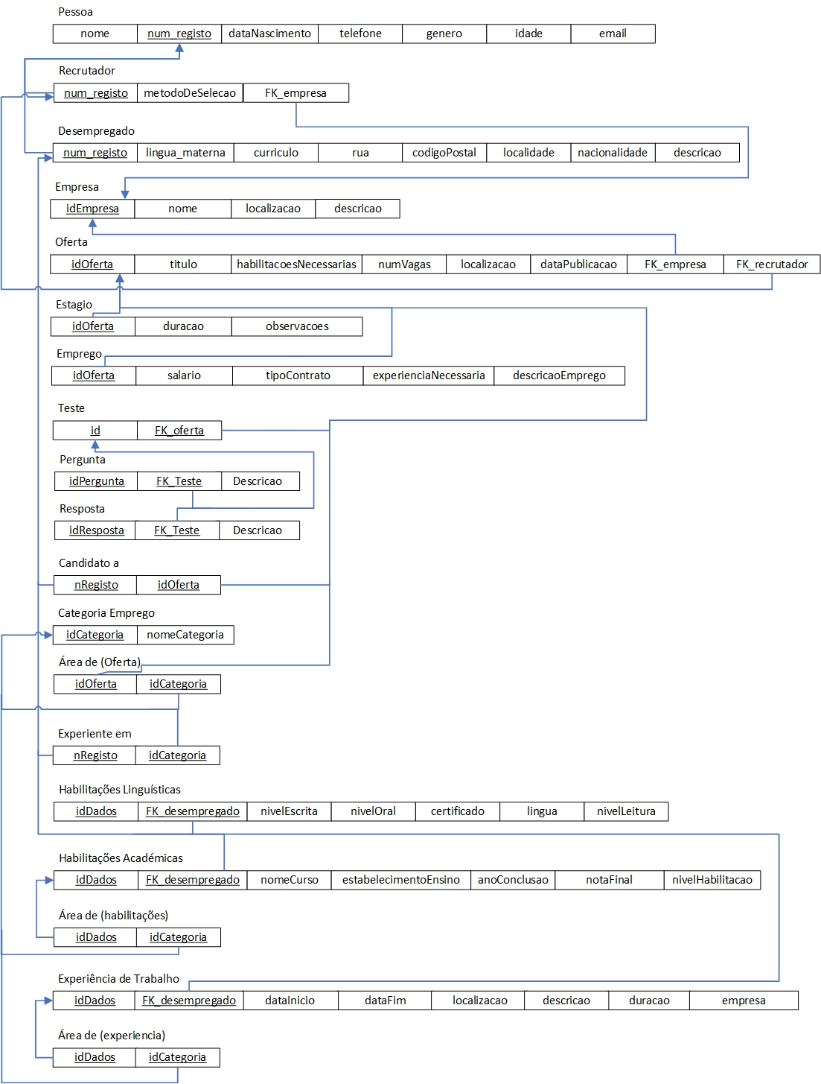Diagrama Relacional